**BC/NW 2019№ 2 (35):10.3**

**ВЛИЯНИЕ БЕСПЛАТНЫХ ПРИЕМОВ НА УВЕЛИЧЕНИЕ ПОСЕЩАЕМОСТИ САЙТОВ**

Е.В. Семочкина

**Введение.** *Посещаемость сайта* – число уникальных пользователей, которые посетили сайт в определенный отрезок времени. *Просмотры –*количество просмотренных страниц в определенный отрезок времени. Высокие посещаемость и просмотры вызывают улучшение позиционирования сайта в Интернете (*позиционировать* – определить место нового сайта в ряду уже существующих).

Перечень общедоступных бесплатных приемов раскрутки:

1. Обеспечение индексации страниц сайта роботами поисковых систем.

2. Тщательный подбор статей и рубрик сайта.

3. Регистрация в рейтинговых и тематических каталогах.

4. Рассылка тематических подборок статей по фокус-группам.

5. Размещение объявлений о сайте на бесплатных досках объявлений.

Особенности их применения были представлены в статье [1]. Недостатком бесплатных приемов является инерционность и трудоемкость, однако, экономия бюджета организации путем эффективной бесплатной кампании в Интернете привлекательна.

**Особенности анализа.** Обсуждается влияние различных приемов увеличения посещаемости страниц сайтов на основе 3-летних данных счетчиков посещаемости, установленных на сайтах «Жизнь во Христе» (URL: <http://feat.1gb.ru/>), «Святые иконописцы» (URL: http://devotion.1gb.ru/), «Святые синайского полуострова» (URL: <http://sobor.1gb.ru/>).

**Прием 1. Обеспечение индексации страниц сайта роботами поисковых систем.** Это SEO-оптимизация кода и кроссбраузерная верстка страниц сайта на уровне международных стандартов разработки Интернет-ресурсов (описаны в источниках [2] и [3]). *SEO*расшифровывается как*Search Engine Optimization*, что в переводе означает *Поисковая Оптимизация*. Поисковая оптимизация увеличивает число посетителей, встречающих информацию о сайте в поисковых системах «Yandex.ru», «Rambler.ru», «Mail.ru», «Google.com» и др.

Кроссбраузерная верстка предполагает адекватное отображение страниц сайта в различных браузерах. Все четыре указанных выше сайта практически одинаково просматриваются в браузерах Chrome, Firefox, Opera и IE.

В ряде случаев целесообразно, чтобы веб-страница могла подстраиваться под любой экран монитора (когда одна из целей создаваемого сайта –максимальное удобство просмотра пользователем). Подойдет «резиновый» (адаптивный) дизайн веб-страниц. Ширина веб-страницы и элементов (таблиц, графики) может задаваться не в пикселях, а в процентах – страница будет открываться на весь экран независимо от его разрешения. Другие возможности создания «резинового» дизайна не менее важны: обтекание текстом «плавающих» (неизменных) элементов. Автор рекомендует к прочтению интересующимся «резиновым» дизайном замечательные книги Стива Каллихана [4], Дейва Ши и Молли Е. Хольцшлаг [5].

Степень влияния SEO-оптимизации на посещаемость веб-страниц сайта велика. Роботы должны «видеть» сайт, иначе и посетитель не увидит его. Кроссбраузерная верстка и адаптивный дизайн обеспечивают удобство прочтения информации. Посетитель склонен читать много информации, когда интересно и удобно ее читать. Налицо влияние на число просмотренных страниц.

**Прием 2. Тщательный подбор статей и рубрик сайта.** Подбор рубрик и статей осуществлялся с учетом того, что размещение актуальных статей новостной рубрики привлекает постоянных посетителей. В добавок статьи повышенного спроса, близкие к теме сайта привлекают новых посетителей, а они могут просмотреть и другие материалы сайта. Новые статьи о компании-владельце следует писать с учетом советов родоначальника BTL-технологий Россера Ривса (см. в источник [6]). *BTL*расшифровывается как*below-the-line*, что значает «под чертой». Это адресная коммуникация, позволяющая доносить статью до посетителя сайта.

В статье [7] подробно описывается подход к подбору статей для сайтов «Святые иконописцы» и «Жизнь во Христе». На рис. 1 приводится итог применения бесплатных приемов раскрутки сайта «Святые иконописцы» за 3 года.

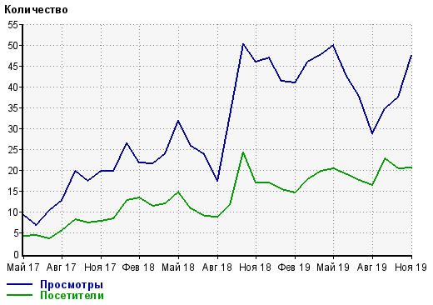

**Рис. 1.** Динамика посещаемости и числа просмотров страниц сайта «Святые иконописцы». Данные счетчика [https://www.liveinternet.ru](https://www.liveinternet.ru/)

На рис. 1 видно постепенное увеличение посещаемости сайта «Святые иконописцы».

Посещаемость страниц сильно зависит от содержания. На рис. 2 приводится динамика посещаемости и числа просмотров, характерная для страницы с материалом на тему-тренд.

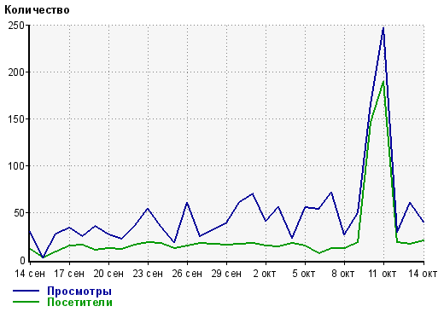

**Рис 2.** Влияние посещаемости трендовой страницы «Мощи Спиридона Тримифунтского в Москве» на посещаемость сайта «Святые иконописцы». Данные счетчика [https://www.liveinternet.ru](https://www.liveinternet.ru/)

Рис. 2 демонстрирует резкое увеличение посещаемости страниц сайта «Святые иконописцы» во время массового интереса к информации о мощах Спиридона Тримифунтского в Москве.

На рис. 3 приводятся графики переходов из поисковых систем на страницы сайта “Жизнь во Христе”, в том числе на страницу с информацией, вызывающей время от времени значительный интерес.

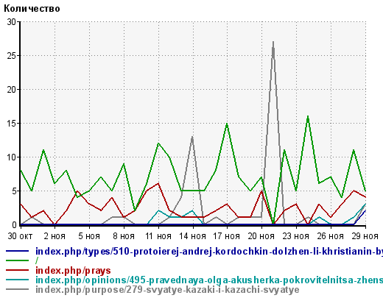

**Рис 3.** Переходы на страницы сайта «Жизнь во Христе». Данные счетчика [https://www.liveinternet.ru](https://www.liveinternet.ru/)

Рис. 3 показывает, что число переходов на страницу «Святые казаки и казачьи святые» сайта «Жизнь во Христе» в отрезок с 30 октября по 29 ноября 2018 г. было немного меньше числа переходов на главную страницу. График переходов на страницу «Святые казаки и казачьи святые» имеет два ярко выраженных максимума, и наибольшее значение переходов – 27 посетителей в день. Это почти на порядок меньше показателя трендовой страницы (см. рис. 2).

На рис. 4 приводятся графики переходов из поисковых систем на страницы сайта “Святые иконописцы” с информацией, к которой у посетителей возникает небольшой периодический интерес.

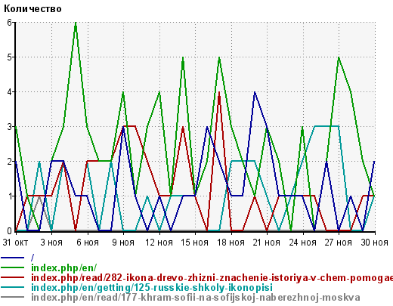

**Рис 4.** Переходы на страницы сайта «Святые иконописцы». Данные счетчика [https://www.liveinternet.ru](https://www.liveinternet.ru/)

Рис. 4 показывает, как в интервале с 31 октября по 30 ноября 2019 г. посетители сайта «Святые иконописцы» переходили на страницы «Икона Древо жизни - значение, история, о чем молятся перед ней», «Русские школы иконописи», «Храм Софии на софийской набережной». По нескольку посетителей в некоторые дни заходили на страницы «Икона Древо жизни - значение, история, о чем молятся перед ней», «Русские школы иконописи», а на страницу «Храм Софии на софийской набережной» они заходили редко.

Степень влияния тем информации на общую посещаемость, переходы из поисковых систем на веб-страницы сайта велика. Робот ищет интересную посетителю информацию – и он в итоге увидит ее.

**Прием 3. Регистрация в рейтинговых и тематических каталогах**. При регистрации сайта составляется описание, учитывая популярные фразы по теме ресурса. Обычно прибегают к помощи услуг сервиса [https://wordstat.yandex.ru](https://wordstat.yandex.ru/). Приемом 3 обеспечивается рекламирование ресурса в Интернет-сообществе авторов и владельцев сайтов. Для вышеупомянутых сайтов был выбран счетчик и рейтинговый каталог [https://www.liveinternet.ru](https://www.liveinternet.ru/).

Ввиду православной тематики сайты «Жизнь во Христе» (URL: <http://feat.1gb.ru/>), «Святые иконописцы» (URL: http://devotion.1gb.ru/), «Святые синайского полуострова» (URL: <http://sobor.1gb.ru/>) включены в каталог «Православное христианство – каталог ресурсов» (URL: <http://www.hristianstvo.ru/>).

Степень влияния регистрации в рейтинговых и тематических каталогах на посещаемость веб-страниц сайта значительна, поскольку хорошо раскрученные каталоги активно продвигают информацию, размещенную на них.

**Прием 4. Рассылка тематических подборок статей по фокус-группам.** Рассылка знакомила потенциальных посетителей сайтов с популярными материалами на их страницах. Для указанных выше сайтов рассылка осуществлялась по фокус-группам 1 раз в месяц вручную. Адреса электронных почт выбирались из адресов профессионалов, занимающихся деятельностью в области тематики сайтов. При написании писем учитывались советы Россера Ривса, изложенные в источнике [6].

Степень влияния рассылок зависела от тематики информации. В одних случаях они влияли значительно, в других – почти незаметно. Необходим учет интересов фокус-групп.

**Прием 5.** Размещение объявлений о сайте на бесплатных досках объявлений. Выбор досок рационально осуществлять по их позиции на страницах поисковых систем и тематике. При составлении анонсов следует помнить советы Р. Ривса и факты: анонсы о проблеме и о популярном событии гораздо эффективнее привлекают посетителей, чем повествовательное описание сайта.

В статье [1] описан случай, как в марте 2017 года была осуществлена рассылка с заметкой «Вернем монастырь церкви» по фокус-группам, а за месяц до этого был размещен анонс с аналогичной информацией на 15 бесплатных досках объявлений. Объявление на досках объявлений вызвало большее число просмотров страниц сайта, чем рассылка по 600 адресам.

**Пример увеличения посещаемости сайта в результате применения бесплатных приемов 1-5.**

Приемы 1-5, описанные выше, вызвали увеличение посещаемости и просмотра страниц сайтов «Жизнь во Христе» и «Святые иконописцы». Сайт «Святые синайского полуострова» находится в первой пятерке сайтов на тему монашества.

**Выводы.** Итог применения бесплатных приемов 1-5 – позиционирование сайта на местах 1-5 первой страницы ответов поисковой системы на запрос, совпадающий с названием сайта. Наибольшее влияние на раскрутку оказывают приемы 1-3 (обеспечение индексации страниц сайта роботами поисковых систем; тщательный подбор информации для размещения и рубрик сайта; регистрация в рейтинговых и тематических каталогах). Приемы 4 и 5 (рассылка тематических подборок статей по фокус-группам и размещение объявлений о сайте на бесплатных досках объявлений) полезны, как дополнительные возможности привлечения внимания к популярной информации. Недостатком бесплатных приемов является инерционность и трудоемкость.

**Литература**

1. Семочкина Е.В. Анализ увеличения посещаемости сайта при применении бесплатных приемов. - Сб. трудов VIII-ой Международной науч.-техн. конф. Т.3 - Смоленск «Универсум», 2018.-с.238-243.
2. Зельдман Дж. Web-дизайн по стандартам. М.: НТ Пресс, 2005. – 440 с.
3. Экслер А. Создание и раскрутка сайтов в Интернете. М.: НТ Пресс, 2007. – 288 с.
4. Каллихан С. Настольная книга по CSS. Готовые примеры и шаблоны./ Стив Каллихан; пер. с англ. М.А. Голубева – М.: НТ Пресс, 2007. – 368 с. (Школа Web-мастерства)
5. Ши Д., Хольцшлаг М.Е. Философия CSS-дизайна./ Дейв Ши, Молли Е. Хольцшлаг; пер. с англ. А.А. Слинкина – М.: НТ Пресс, 2005. – 312 с. (Школа Web-мастерства)
6. Ривс Р. Реальность в рекламе. М.: Библос, 2017. – 128 с.
7. Семочкина Е.В. "Анализ посещаемости сайтов в зависимости от тематики страниц на примере сайтов «Святые иконописцы» и «Жизнь во Христе»". - Сб. трудов IX-ой Международной науч.-техн. конф. Т.2 - Смоленск, "Универсум", 2019.-с.326-330.